**ROTEIRO DE ATIVIDADES**

**IDENTIFICAÇÃO: Ciências Físicas e Biológicas**

NOME DO PROFESSOR: Erika Tomaz Cerdeira Morelli

ANO/SÉRIE: 9sº A , B e C

NÚMERO DE AULAS QUE EQUIVALE: 4 aulas

SEMANA DE 21/09/2020 a 25/09/2020

** HABILIDADES A SEREM TRABALHADAS**

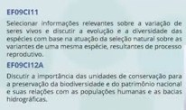

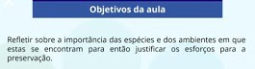 **OBJETIVOS**

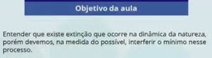

**ATIVIDADES A SEREM REALIZADAS**

**Responder as atividades no Classroom caso ainda não tenha acesso enviar para o e-mail: erikatomaz**[**@prof.educacao.sp.gov.br**](mailto:_________@prof.educacao.sp.gov.br)**.**

**Seu roteiro tem 9 páginas. Veja todas para ler os textos indicados e resolver as atividades solicitadas.**

Após pesquisar na INTERNET , no seu livro didático e caderno do aluno e também assistir as aulas exibidas no CMSP (links abaixo em anexo) , resolva o exercício 2 questões a / b da página 172 do livro didático (em anexo abaixo) e após ler texto sobre extinção, resolver exercícios de 1 a 4 página 12 caderno do aluno (Obs: Você pode escolher apenas 2 questões da página 12 entre as 4 propostas , para resolver). Após os exercícios , seguem fotos de páginas do livro para pesquisa.

Links (aulas no CMSP): <https://www.youtube.com/watch?v=vUwWfvMLYkA>

<https://www.youtube.com/watch?v=ejci419yc8U>

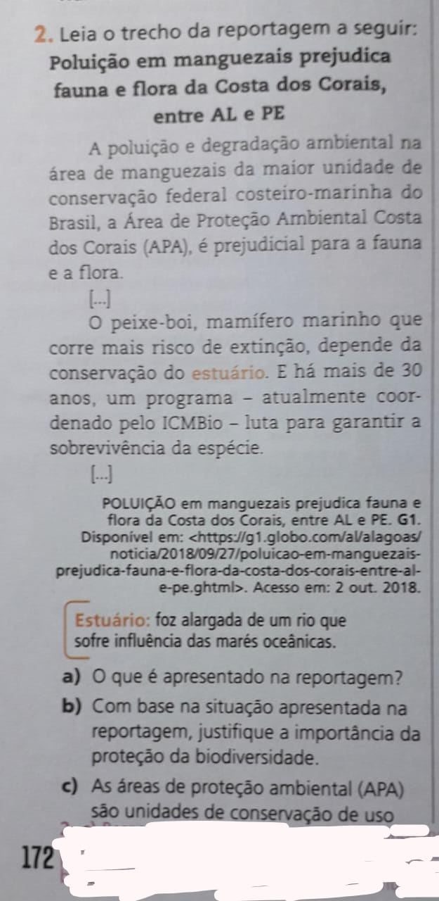

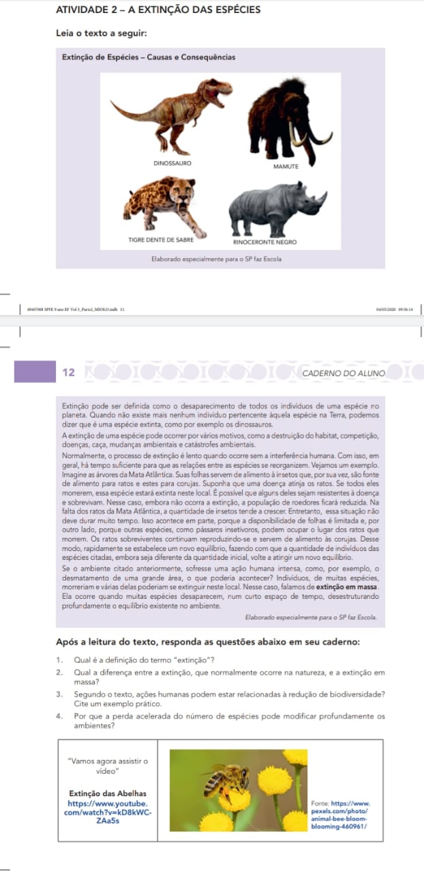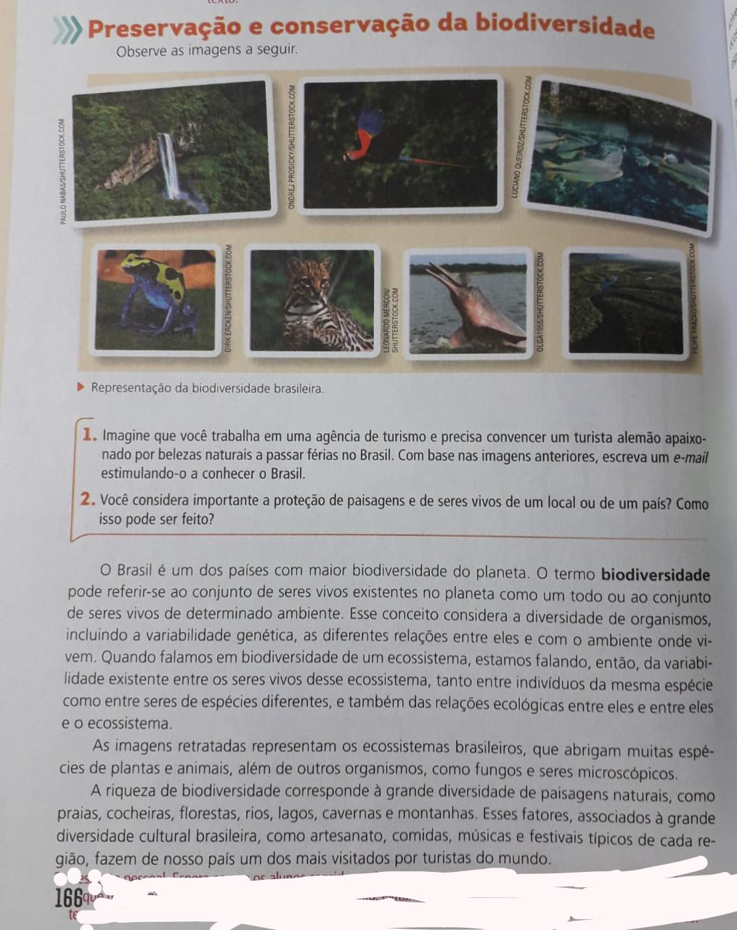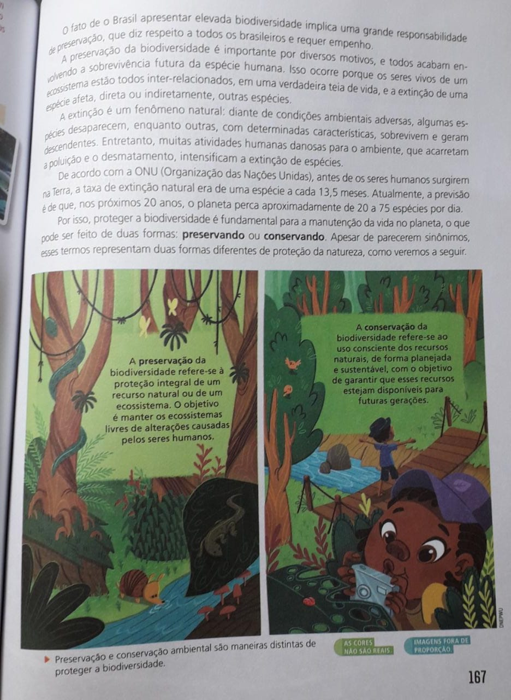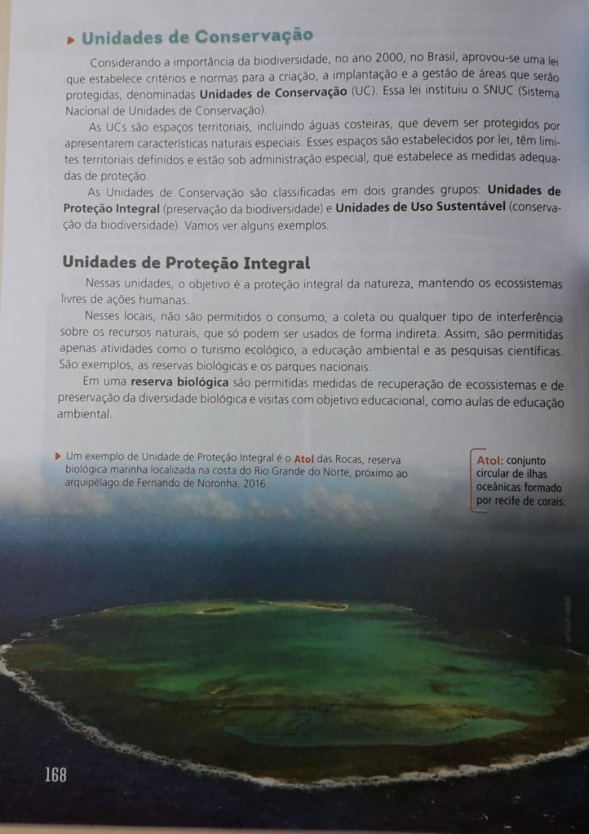

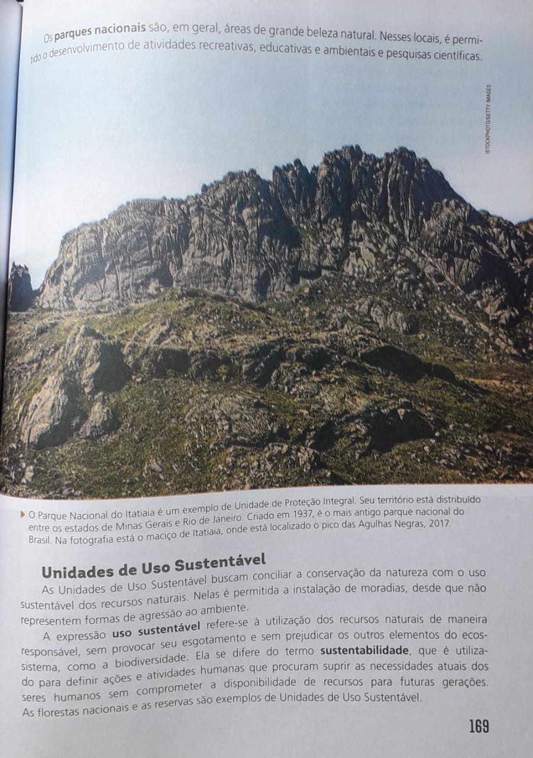

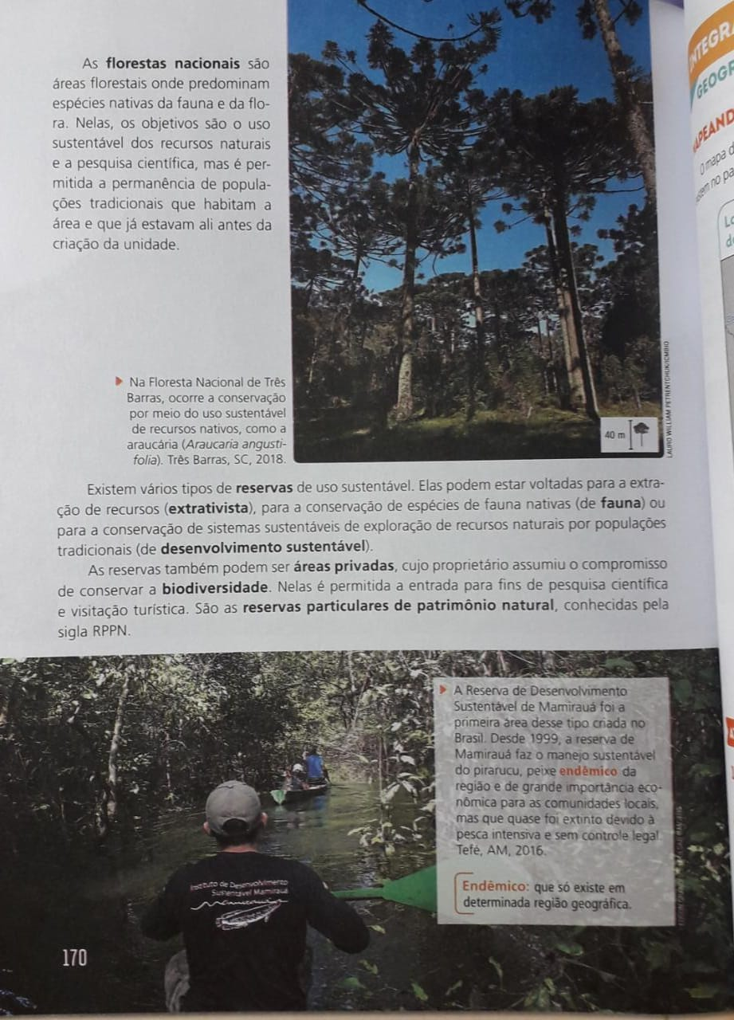

**RECURSOS NECESSÁRIOS**

**Acessem o Site:** <https://www.eeprofciddeoliveiraleite.com.br/> ou o Classroom para obter as atividades

Utilizem o caderno do aluno ciências, livro didático para realizá-las, pesquisem na internet.

**QUERO SABER MAIS**

Aula no classroom: 9º A – quarta-feira das 13:00h às 13:45h

9º B – segunda-feira das 17:50h às 18:35h

9º C – terça-feira das 17:50h às 18:35h